Klasa III Au

czwartek, 23.04.2020r. **„Nasze pasje”**

Pytania kluczowe na dziś to:

• Co wiemy o roślinach trujących?

• Jak można wykorzystać informacje z tekstu do wzbogacania swojej wiedzy?

• Co to znaczy, że ktoś ma pasję?

Edukacja polonistyczna:

1. Dzisiaj poznamy pasję Amelki. A czy Ty wiesz co to jest pasja?

2. Przeczytaj opowiadanie „Amelka i ekipa filmowa” w podręczniku pol. – społ. na str. 40 i 41. Odpowiedz na pytania pod

tekstem.

3.W ćwiczeniach pol. – społ. na str. 70 wykonaj zadanie 1, 2 i 3, a na str.71 zadanie 4( bez kropek).

Edukacja przyrodnicza:

4. Wokół nas rośnie wiele pięknych roślin. Niestety niektóre z nich są dla człowieka bardzo niebezpieczne.

Jeśli nie znamy rośliny, nie powinniśmy jej dotykać. Przeczytaj informacje o takich roślinach w podręczniku

mat. – przyr. na str.40.

Wilcza jagoda jest silnie trująca. Łatwo ją pomylić z jagodą leśną lub czeremchą. Pamiętaj! Nigdy nie zrywamy jagód

nieznanych roślin!

Cis wabi nas pięknymi czerwonymi owocami. One również są niesłychanie niebezpieczne.

Konwalia to śliczny kwiat. Znamy go wszyscy. Po przekwitnięciu ma czerwone owoce.

Barszcz Sosnowskiego dotkliwie parzy po dotknięciu, ale parzą nawet lotne substancje, które on wytwarza. Stojąc tylko

obok tej rośliny możemy być poparzeni. Barszcz Sosnowskiego łatwo pomylić z chronionym arcydzięglem.

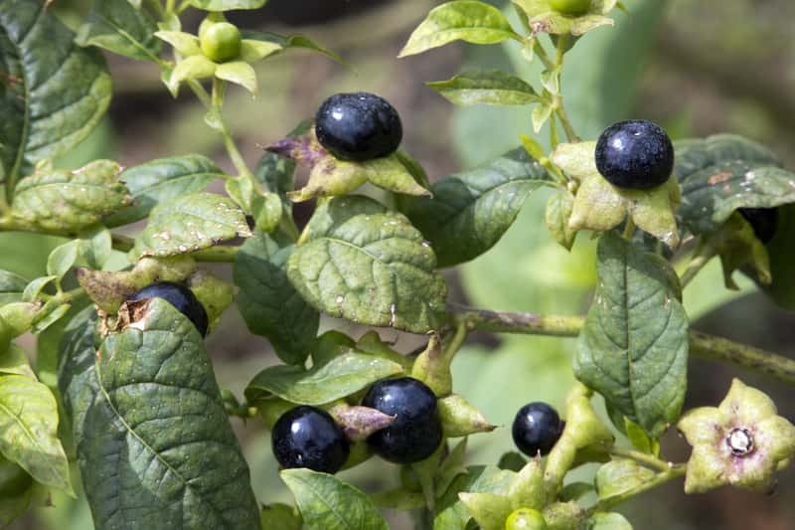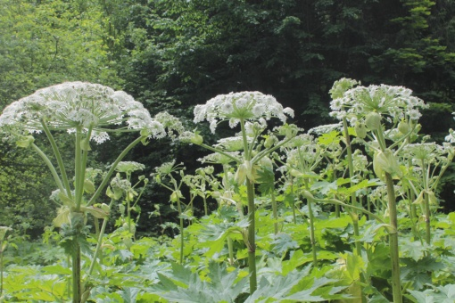

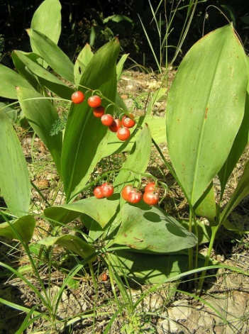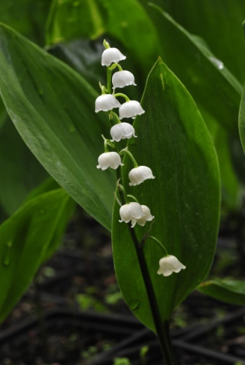

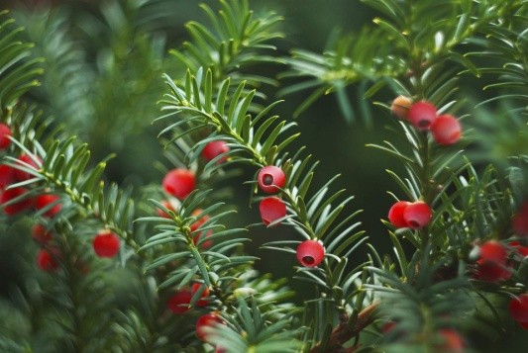

5. W zeszycie do przyrody zapisz informację:

Jeśli nie znamy rośliny, nigdy jej nie dotykamy, nie zrywamy!

Edukacja matematyczna:

6. Wykonaj zadanie 1 i 2 ze str. 46 w ćwiczeniach mat. – przyrodniczych.

7. Przeczytaj i pomyśl jak wykonać zadanie 1 i 2 z podręcznika mat. – przyr. na str. 42.

8. Zadanie 3 i 4 z tej strony przepisz do zeszytu w kratkę.

Trening:

Ćwiczenia wzmacniające z butelką.

<https://youtu.be/HvW4UOhQo3U>

Religia:

<https://www.youtube.com/watch?v=-p5gFWKgQCw>

Szczęść Boże.

  Witam Kochane Dzieci. W ramach drugiej lekcji w tym tygodniu proponuję powtórkową bajkę z serii "Domek na skale". Link wkleiłam powyżej.

Bajka nosi tytuł "Zagubiona owca".

      Każdy z nas jest taką zagubioną owieczką, którą ratuje Bóg. Nie ma takiej sytuacji, z której nie ma wyjścia. Bóg opiekuje się światem i każdym człowiekiem. Zaufanie Bogu, ofiarowanie się Jezusowi i powierzenie mu siebie i swoich bliskich jest teraz szczególnie ważne. Bóg kocha każdego człowieka, troszczy się o nas i niekiedy dopuszcza jakieś trudności po to, żebyśmy odkrywali Jego obecność i zbliżali się do Niego.

    Miłego oglądania. Pozdrawiam Was bardzo serdecznie.

/Powoli już napływają do mnie zdjęcia wypełnionych tabelek. Cieszę się, gratuluję tym, którzy już wszystko zdali, a pozostałym życzę powodzenia. Jeszcze jest trochę czasu./

Katechetka Dorota Karwath

Język angielski:

Dzień dobry, dzisiaj poznacie nazwy dni tygodnia.

The days of the week:

Monday - poniedziałek

Tuesday - wtorek

Wednesday - środa

Thursday - czwartek

Friday - piątek

Saturday - sobota

Sunday – niedziela

Pamiętaj, że nazwy dni tygodnia piszemy wielką literą.

Jeżeli masz dostęp do eDeska.pearson .pl wysłuchaj nagrania 2.38. (wymowa).

<https://edesk.pearson.pl/Home/Show/1395>

Jeżeli nie masz dostępu wysłuchaj piosenki:

<https://www.youtube.com/watch?v=mXMofxtDPUQ>

Wykonaj poniższe zadania:



Proszę zrobić ćwiczenie 5 na stronie 44 w zeszycie ćwiczeń.

Olga Kaleta

Kochani! Dużymi krokami zbliżają się święta majowe i chciałabym zaproponować Wam pracę literacko-  plastyczną pt.„ Za co kocham Wrocław? ”,w której moglibyście napisać kilka zdań  i narysować, co w naszym mieście najbardziej Wam się podoba, z czego jesteście dumni? (w formie reklamy).

Jeśli chcielibyście zgłębić swoją wiedzę, to możecie skorzystać z materiałów zespołu świetlicowego (nauczanie zdalne) lub z Internetu, oczywiście z pomocą Rodziców.

Praca może być wykonana na kolorowej białej kartce A4 i przyozdobiona rysunkiem, wyklejanką… według własnego pomysłu. Pamiętajcie o czytelności swojego pisma i staranności pracy. Pomoc Rodziców dozwolona.

Ze  wszystkich nadesłanych przez Was prac utworzymy piękną wystawę na stronie internetowej naszej Szkoły. Zachęcam Was mocno, a na zdjęcia czekam do 30 kwietnia (do  czwartku) i już nie mogę się doczekać.

Beata Konieczna